Муниципальное казённое учреждение дополнительного образования

“Мамонтовская детско-юношеская спортивная школа”

Реферат на тему: « Футбол».

Автор: Козицкий Лев, учащийся 9В класса

Руководитель: Довгаль Николай Александрович,

Тренер-преподаватель, высшей категории.

2022

**Содержание**

Введение.................................................................................................3-4

История возникновения и развития футбола.....................................5-6

Правила игры в футбол.........................................................................6-8

Размер футбольного поля и линии разметки....................................9-11

Мяч для футбола.....................................................................................12

Футбольная форма..................................................................................13

Стандартные положения в футболе................................................13-14

Судейство в футболе.........................................................................15-16

ФИФА Национальные сборные.........................................................17-18

Заключение..............................................................................................20

Список литературы.................................................................................21

Введение

**Футбол** - командный вид спорта, целью которого является удар по мячу в ворота противника чаще, чем в ворота команды соперника ногой или другими частями тела (кроме рук). В настоящее время это самый популярный и самый популярный массовый вид спорта в мире.

Футбол играют на поле со специальным покрытием из травы или синтетического материала. Две команды, участвующие в игре, имеют до одиннадцати человек, каждый из которых играет определенную роль в игре и занимает особое место на своей половине поля. Вратарь защищает ворота от попадания мяча, и только вратарь всей команды может играть руками, но только в своей штрафной площадке возле ворот. Защитники мешают игрокам команды соперника подойти к воротам с мячом и забить гол. Нападающие наиболее активны в игре, их роль заключается в том, чтобы забивать голы противнику и приходить к необходимым действиям и приемам игры.

Полузащитники располагаются в середине поля и помогают либо защитникам, либо нападающим, в зависимости от ситуации. Как многие знают, основная цель игры - ударить по мячу в ворота соперника без использования рук. Каждая команда имеет свою форму, свой символ клуба (страны), свой стадион и своего спонсора.

Актуальность темы: Среди различных средств физического воспитания особое внимание уделяется таким спортивным играм, как футбол. Без преувеличения, футбол можно считать самым популярным видом спорта в мире и даже самым распространенным видом спорта, даже если он имеет недолгую историю по сравнению с так называемыми классическими видами спорта. С точки зрения своего воздействия игра является всеобъемлющим и универсальным средством физического воспитания и физического развития. Специально подобранные игровые упражнения, выполняемые индивидуально, в группах или командах, создают благоприятные возможности для решения различных задач в области физического развития детей. Сегодня футбол — номер 1 в мире. Фактически футбольные матчи проходят на тысячах стадионов и перед миллионами телезрителей, а министры спорта разных стран серьезно озадачены ростом молодых талантливых футболистов, для которых открывается одна футбольная школа за другой.

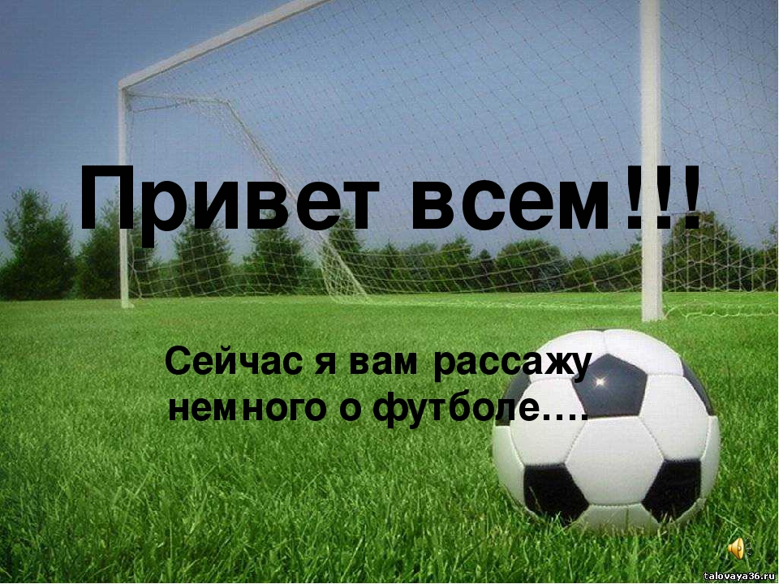

**История возникновения и развития футбола**

Считается, что футбол зародился в XIX столетии в Англии. Однако его история намного глубже. В игру, которая отдаленно напоминала современный футбол, умели играть в Древнем Китае. Участники делились на 2 команды с равным числом игроков и гоняли кожаную сферу по поляне. Сферу набивали волосом животных и птичьими перьями. Позднее китайцы стали надувать мяч воздухом и устанавливать ворота, чтобы подсчитывать количество забитых голов. Они же составили первые правила.  Также имеются сведенья (рисунки на амфорах и пергаментах), что нечто схожее с футболом было в Древнем Египте и в Древней Греции. Римляне придумали спортивную дисциплину с силовой жесткой борьбой с мячом. Кельты и бритты узнали от них об этой игре и принялись усваивать ее. Им даже удалось превзойти своих учителей.  Правда не всем английским королям пришлась по вкусу новая игра, и они пытались запретить футбол, считая, что она не такая полезная как стрельба из лука. Однако игра настолько понравилась народу, что в нее играли вопреки запретам.  В XIX веке в Великобритании началось развитие футбола как вида спорта. В 1857 году городке Шеффилде появился первый футбольный клуб. Вскоре из было уже 7 и представители команд встретились в Лондоне для того, чтобы  выработать новые правила игры, а также создать футбольную национальную ассоциацию.  Согласно договоренности, размеры мяча и поля были четко определены. Позже ввели угловой удар и судье выдали свисток. В 1881 году ворота «обзавелись» сеткой и был придуман штрафной удар за нарушение в пределах вратарской площади с 11 метров – пенальти.  За 40 лет менялись и правила футбола и тактика игроков. Игроки на поле располагались в виде буквы W – 2-ое нападающих по краям и центральный выдвигались вперед. В атаке их поддерживали 2 полузащитника, еще 2-ое действовали сзади. Построение замыкали 3-ое защитников и вратарь. Со временем была создана бразильская система с упором на атаку, голландская с участием всех игроков и в обороне, и в атаке, итальянская с насыщенной обороной.

**Правила игры в футбол**

Отдельная футбольная игра называется матч, который в свою очередь состоит из двух таймов по 45 минут. Пауза между первым и вторым таймами составляет 15 минут, в течение которой команды отдыхают, а по её окончании меняются воротами.

В футбол играют на поле с травяным или синтетическим покрытием. В игре участвуют две команды: в каждой от 7 до 11 человек. Один человек в команде (вратарь) может играть руками в штрафной площади у своих ворот, его основной задачей является защита ворот. Остальные игроки также имеют свои задачи и позиции на поле. Защитники располагаются в основном на своей половине поля, их задача — противодействовать нападающим игрокам противоположной команды. Полузащитники действуют в середине поля, их роль — помогать защитникам или нападающим в зависимости от игровой ситуации. Нападающие располагаются, преимущественно на половине поля соперника, основная задача — забивать голы.

Цель игры — забить мяч в ворота противника, сделать это как можно большее количество раз и постараться не допустить гола в свои ворота. Матч выигрывает команда, забившая большее количество голов.

В случае, если в течение двух таймов команды забили одинаковое количество голов, то или фиксируется ничья, или победитель выявляется согласно установленному регламенту матча. В этом случае может быть назначено дополнительное время — ещё два тайма по 15 минут каждый. Как правило, между основным и дополнительным временем матча командам предоставляется перерыв. Между дополнительными таймами командам даётся лишь время на смену сторон. Одно время в футболе существовало правило, по которому победителем объявлялась команда, первой забившая гол (правило «золотого гола») или выигрывавшая по окончании любого из дополнительных таймов (правило «серебряного гола»). В настоящий момент дополнительное время либо не играется вовсе, либо играется в полном объёме (2 тайма по 15 минут). Если в течение дополнительного времени победителя выявить не удаётся, проводится серия послематчевых пенальти, не являющихся частью матча : по воротам противника с расстояния 11 метров пробивается по пять ударов разными игроками. Если количество забитых пенальти у обеих команд будет равным, тогда пробиваются по одной паре пенальти, пока не будет выявлен победитель.

К правилам игры рукой в футболе относятся ещё два очень важных пункта: случайное попадание мяча в руку не является нарушением правил; инстинктивная защита от мяча не является нарушением правил. Желтая и красная карточки Желтая и красная карточки представляют собой знаки, который демонстрирует судья игрокам за нарушение правил и неспортивное поведение. Желтая карточка носит предупредительный характер и дается игроку в следующих случаях: за умышленную игру рукой; за затяжку времени; за срыв атаки; за удар до свистка / выход из стенки (штрафной удар); за удар после свистка; за грубую игру; за неспортивное поведение; за споры с арбитром; за симуляцию; за уход или вход в игру без разрешения арбитра. Красная карточка в футболе демонстрируется судьей за особо грубые нарушения или неспортивное поведение. Игрок, получивший красную карточку, должен покинуть поле до конца матча.

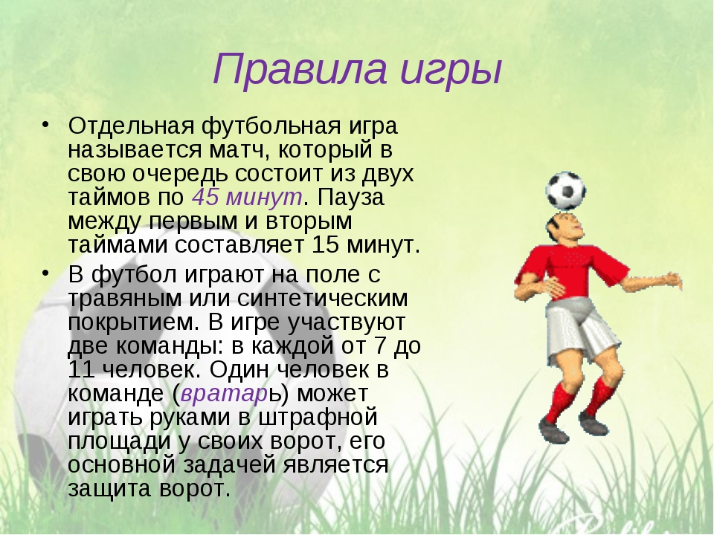

**Размер футбольного поля и линии разметки**

Стандартное поле для большого футбола представляет собой прямоугольную площадку, в которой линии ворот (лицевые линии) обязательно короче боковых линий. Далее мы рассмотрим параметры футбольного поля. Размер футбольного поля в метрах четко не регламентирован, но есть определенные граничные показатели. Для проведения матчей национального уровня стандартная длина футбольного поля от ворот до ворот должна быть в пределах 90-120 метров, а ширина 45-90 метров. Площадь футбольного поля колеблется в пределах от 4050 м2 до 10800 м2. Для сравнения 1 гектар = 10 000 м2. Для международных матчей длина боковых линий не должна выходить за пределы интервала 100-110 метров, а линий ворот за пределы 64-75 метров. Существуют рекомендованные FIFA габариты футбольного поля 105 на 68 метров (площадь 7140 квадратных метров).

*Сколько футбольное поле в длину?*

Длина футбольного поля от ворот до ворот должна быть в пределах 90-120 метров. Разметку поля выполняют одинаковыми линиями, ширина разметки не должна превышать 12 сантиметров (линии входят в площади, которые они ограничивают). Боковую линию или край футбольного поля принято называть «бровкой». Разметка футбольного поля Средняя линия – линия, которая делит поле на две равные половины. Посередине средней линии находится центр поля диаметром 0,3 метра. Окружность вокруг центра поля равняется 9,15 метров. Ударом или передачей с центра поля начинаются оба тайма матча, а также дополнительное время. После каждого забитого гола, мяч также устанавливается на центр поля. Линия ворот в футболе – проводится на газоне параллельно перекладине. Площадь футбольных ворот – линия, которая проводится на расстоянии 5,5 метров от внешней стороны стойки ворот. Перпендикулярно линии ворот проводятся две полосы длиной 5,5 метров, направленные вглубь поля. Их конечные точки соединяются линией, параллельной линии ворот. Штрафная площадь – из точек на расстоянии 16,5 м от внутренней стороны каждой стойки ворот, под прямым углом к линии ворот, вглубь поля проводятся две линии. На расстоянии 16,5 м эти линии соединены другой линией, параллельной линии ворот. По центру линии ворот и на расстоянии 11 метра от неё, наносится одиннадцатиметровая отметка, размечается она сплошным кругом диаметром 0,3 метра. В пределах штрафной площади вратарь может играть руками. Угловые секторы – дуги радиусом 1 метр с центром в углах футбольного поля. Данная линия образует ограниченную площадь для выполнения угловых ударов. В углах поля устанавливаются флаги высотой не менее 1,5 метра и размером полотнища 35х45 сантиметров. Разметку поля осуществляют с помощью линий, ширина которых должна быть одинакова и не превышать 12 сантиметров. На изображении ниже схема разметки футбольного поля. Ворота для футбола Ворота располагаются точно посередине линии ворот. Стандартный размер ворот в футболе следующий: длина или ширина ворот в большом футболе — расстояние между вертикальными стойками (штангами) — 7,73 метра; высота ворот — расстояние от газона до перекладины – 2,44 метра. Диаметр стоек и перекладины не должен превышать 12 сантиметров. Ворота изготавливаются из дерева или металла и выкрашены в белый цвет, а также имеют в поперечном сечении форму прямоугольника, эллипса, квадрата или круга. Сетка для ворот в футболе должна соответствовать размерам ворот и должна быть прочной. Принято использовать футбольные сетки следующего размера 2,50 х 7,50 х 1,00 х 2,00 м.

*Конструкция футбольного поля*

Эталон конструкции футбольного поля выглядит следующим образом: Травяной газон; подложка из песка и щебня; трубы обогрева; трубы дренажа; трубы аэрации; покрытие для футбольного поля может быть натуральным или искусственным. Травяное покрытие требует дополнительного ухода, а именно полива и удобрения. Травяное покрытие не позволяет проводить более двух игр в неделю. Траву на поле привозят в специальных рулонах дёрна. Очень часто на футбольном поле можно видеть траву двух цветов (полосатое поле), так получается, из-за особенностей ухода за газоном. При стрижке газона машина сначала едет в одну сторону, а затем в другую и трава ложится в разные стороны (разнонаправленная стрижка газона). Делается это для удобства определения расстояний и офсайдов, а также для красоты. Высота травы на футбольном поле обычно составляет 2,5 — 3,5 см. Максимальная скорость мяча в футболе на текущий момент — 214 км/ч. Искусственное покрытие для футбольного поля представляет собой ковёр из синтетического материала. Каждая травинка — это не просто полоска пластмассы, а изделие сложной формы. Для того чтобы искусственный газон был пригоден для игры, его засыпают наполнителем из песка и резиновой крошки.

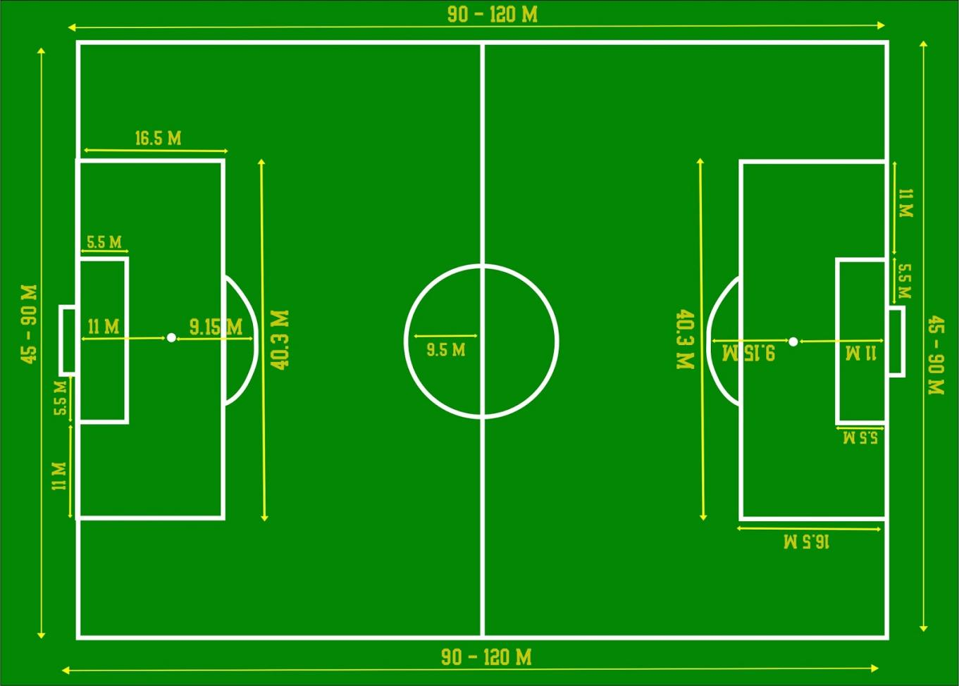

**Мяч для футбола**  
Каким же мячом играют в футбол? Профессиональный футбольный мяч состоит из трёх основных компонентов: камеры, подкладки и покрышки. Камера обычно изготавливается из синтетического бутила или натурального латекса. Подкладка – это внутренняя прослойка между покрышкой и камерой. Подкладка напрямую влияет на качество мяча. Чем она толще, тем мяч качественнее. Обычно подкладку делают из полиэстера или спрессованного хлопка. Покрышка состоит из 32 синтетических водонепроницаемых кусков, 12 из которых имеют пятиугольную форму, 20 – шестиугольную. Размер мяча для футбола: длина окружности — 68-70 см; вес – не более 450 гр. Скорость полета мяча в футболе достигает 200 км/ч.

**Футбольная форма**

Обязательными элементами комплекта спортивной футбольной формы игрока являются: Рубашка или футболка с рукавами. Трусы. Если используются подтрусники, то они должны быть такого же цвета. Гетры. Щитки. Должны быть полностью закрыты гетрами и обеспечивать должный уровень защиты. Бутсы.

*Зачем футболистам гетры?*

Гетры выполняют защитную функцию, поддерживая ногу и защищая от мелких травм. Благодаря им держатся щитки. Вратарская футбольная форма должна отличаться по цвету от формы других игроков и судей. Игроки не имеют права надевать никакой экипировки, которая может быть опасной для них или для других игроков, например ювелирные изделия и наручные часы.

*Что футболисты одевают под шорты?*

Подтрусники — плотно облегающие тело компрессионные трусы. Цвет и длина подтрусников не должны отличаться от цвета и длины трусов.

**Стандартные положения в футболе**

*Начальный удар.*

Розыгрыш мяча в футболе производится в трех случаях: в начале встречи, в начале второго тайма и после забитого гола. Все игроки команды, производящей начальный удар, должны находиться на своей половине поля, а их соперники — на расстоянии не меньше девяти метров от мяча. Игрок производящий начальный удар не имеет права повторно коснуться мяча раньше, чем это сделают другие игроки.

*Удар от ворот и введение мяча в игру вратарем.*

Ввод мяча в игру после его ухода за линию ворот (сбоку от стойки или над перекладиной), по вине игрока атакующей команды. Вбрасывание мяча из-за боковой линии. Производится полевым игроком после того, как мяч пересек боковую линию и покинул пределы поля. Вбрасывать мяч надо с того места, где он оказался в «ауте». Игрок, выполняющий прием, должен стоять лицом к полю на боковой линии или за ней. В момент броска, обе ступни игрока должны касаться земли. Мяч вводится в игру без сигнала судьи.

*Угловой удар.*

Ввод мяча в игру из углового сектора. Является наказанием для игроков обороняющейся команды, выбивших мяч за линию ворот.

*Штрафной и свободный удары.*

Наказание за умышленное касание мяча рукой или применение грубых приемов против игроков команды соперника. Одиннадцатиметровый удар (пенальти). Положение «вне игры» (офсайд).

**Судейство в футболе**

Судьи следят за соблюдением установленных правил на футбольном поле. На каждый матч назначается основной судья и два помощника.

В обязанности судьи входит: Хронометраж матча. Запись событий матча. Обеспечение соответствия мяча требованиям. Обеспечение экипировки игроков требованиям. Обеспечение отсутствия на поле посторонних лиц. Обеспечение ухода/выноса за пределы поля травмированных игроков. Предоставление соответствующим органам рапорт о матче, включающий информацию по всем принятым дисциплинарным мерам в отношении игроков и/или официальных лиц команд, а также по всем прочим инцидентам, произошедшим до, во время или после матча.

Права судьи: Остановить, временно прервать или прекратить матч при любом нарушении правил, постороннем вмешательстве, травмировании игроков; Принимать меры в отношении официальных лиц команд, ведущих себя некорректно; Продолжить игру до момента, когда мяч выйдет из игры в случае, если игрок, по его мнению, получил лишь незначительную травму; Продолжить игру, когда команда, против которой было совершено нарушение, получает выгоду от такого преимущества (осталась с мячом), и наказать за первоначальное нарушение, если предполагавшимся преимуществом команда не воспользовалась; Наказать игрока за более серьёзное нарушение Правил в случае, когда он одновременно совершает более одного нарушения; Действовать на основании рекомендации своих помощников и резервного судьи. Соревнования Соревнования организуются федерацией, для каждого турнира составляется собственный регламент, в котором обычно прописывается состав участников, схема турнира, правила определения победителей.

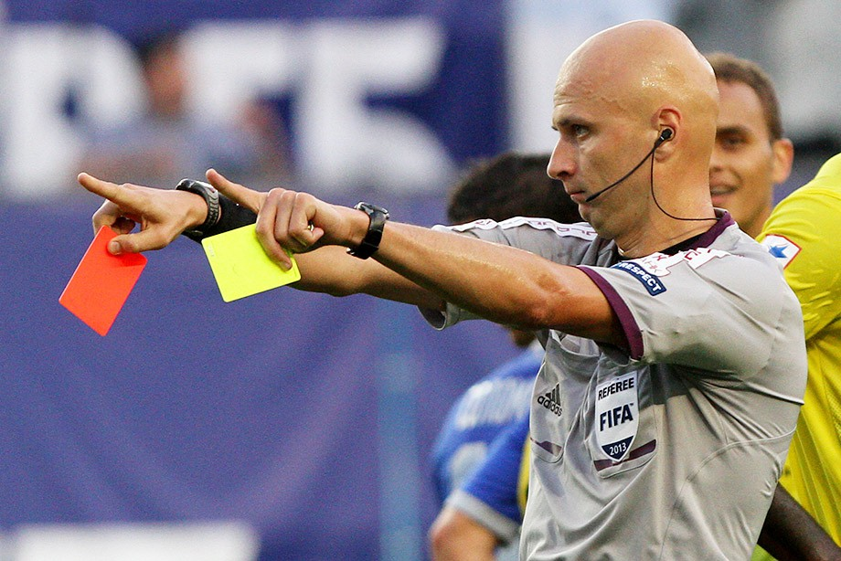

**ФИФА Национальные сборные**

Чемпионат мира — главное международное соревнование по футболу. Чемпионат проводится один раз в четыре года, участие в турнире могут принимать мужские национальные сборные стран-членов FIFA всех континентов. Кубок конфедераций – футбольное соревнование среди национальных сборных, которое проводится за год до Чемпионата мира. Проводится в стране-организаторе Чемпионата мира. В чемпионате принимают участие 8 команд: победители континентальных чемпионатов, победитель чемпионата мира и команда страны-организатора. Олимпийские игры Клубные Клубный чемпионат мира по футболу – ежегодное соревнование между сильнейшими представителями шести континентальных конфедераций. УЕФА Национальные сборные Чемпионат Европы – главное соревнование национальных сборных под руководством УЕФА. Чемпионат проводится раз в четыре года. Клубные Лига чемпионов УЕФА — самый престижный ежегодный европейский клубный футбольный турнир. Лига Европы УЕФА — второй по значимости турнир для европейских футбольных клубов, входящих в УЕФА. Суперкубок УЕФА – чемпионат из одного матча, в котором встречаются победители Лиги чемпионов УЕФА и Лиги Европы УЕФА предыдущего сезона. КОНМЕБОЛ Национальные сборные Кубок Америки – чемпионат, проводимый под эгидой КОНМЕБОЛ среди национальных сборных стран региона. Клубные Кубок Либертадорес — кубок назван в честь исторических лидеров войны за независимость испанских колоний в Америке. Проводится среди лучших клубов стран региона. Южноамериканский кубок — второй по значимости клубный турнир Южной Америки после Кубка Либертадорес. Рекопа Южной Америки — аналог континентального Суперкубка. В турнире участвуют победители двух важнейших клубных турниров — Кубка Либертадорес и Южноамериканского кубка предыдущего сезона. КОНКАКАФ Национальные сборные Золотой кубок КОНКАКАФ — футбольный турнир для стран Северной, Центральной Америки и Карибского бассейна. Клубные Лига чемпионов КОНКАКАФ — ежегодный футбольный чемпионат среди лучших клубов стран Северной и Центральной Америки и Карибского бассейна. Футбольные структуры Основной футбольной структурой является FIFA (Fédération internationale de football association), расположенная в Цюрихе, Швейцария. Она занимается организацией международных турниров мирового масштаба. Континентальные организации: CONCACAF (СОnfederation of North, Central American and Caribbean Association Football) — конфедерация футбола Северной и Центральной Америки и стран Карибского бассейна , CONMEFBOL (CONfederacion sudaMEricana de FutBOL) — Южноамериканская конфедерация футбола, UEFA (Union of European Football Associations) — союз европейских футбольных ассоциаций, CAF (Confederation of African Football) — Африканская конфедерация футбола, AFC (Asian Football Confederation) — Азиатская конфедерация футбола, OFC (Oceania Football Confederation) — конфедерация футбола Океании. Мы постарались максимально полно охватить тему, поэтому данную информацию можно смело использовать при подготовке сообщений, докладов по физкультуре и рефератов на тему "Футбол".

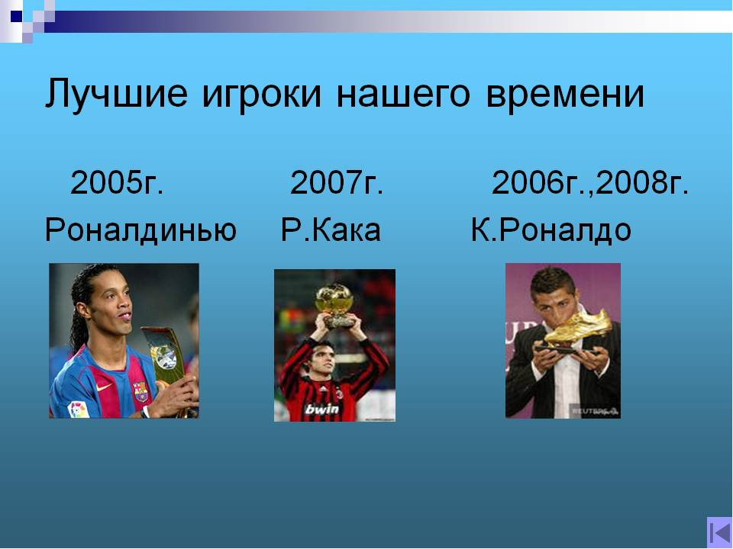

**Заключение**

Футбол - это страстное противоборство двух команд, в котором проявляются скорость, сила, ловкость, быстрота реакции. Как заметил лучший футболист современности бразилец Пеле, "футбол - это трудная игра, ведь в нее играют ногами, а думать надо головой". Футбол - это искусство, пожалуй, ни один вид спорта не может с ним сравниться по популярности.

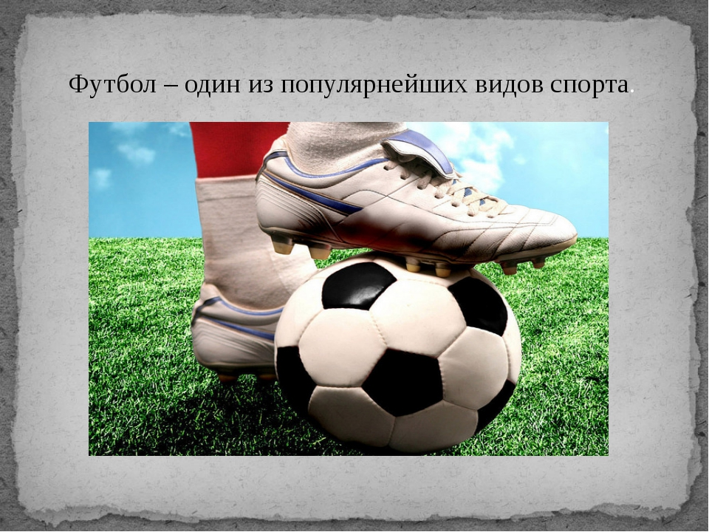

**Список литературы**

[**https://ru.sport-wiki.org/vidy-sporta/futbol/**](https://ru.sport-wiki.org/vidy-sporta/futbol/)

[**https://ru.wikipedia.org/wiki/Футбол**](https://ru.wikipedia.org/wiki/Футбол)

[**https://sportsmena.ru/futbol-opisanie-sporta/**](https://sportsmena.ru/futbol-opisanie-sporta/)

[**https://multiurok.ru/index.php/files/futbol-kak-vid-sporta-4.html**](https://multiurok.ru/index.php/files/futbol-kak-vid-sporta-4.html)

[**https://ria.ru/organization_FIFA1/**](https://ria.ru/organization_FIFA1/)